Welcome to Dondoyaki in kamimukoudai

Let's enjoy the festival together
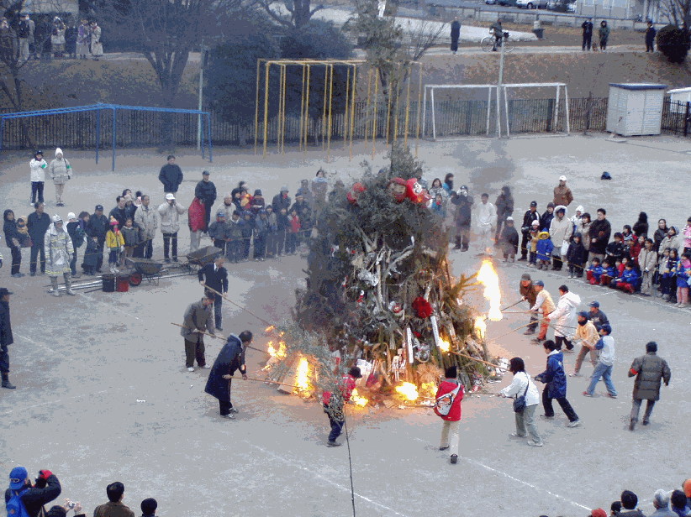

When ： Sunday, January 12, 2020 〇 Program

Where ： kamimukoudai Elementary school
上向台小学校

Address ： 7-28 Mukoudai-cho,6chome Nishitokyo-city Tokyo
東京都西東京市向台町6-7-28

Email ： kami-donodoyaki＠outlook.jp

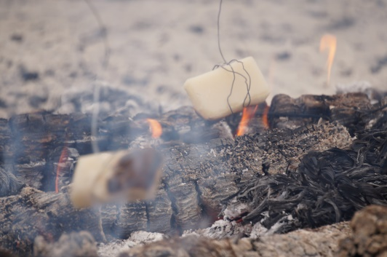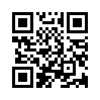
https://dondoyaki.web.fc2.com/
Bake mochi and eat it.
We will get a year without sickness.

